**UAS REKAYASA KEBUTUHAN SISTEM (RKS).**

NAMA : IRMA ERYANTI PUTRI.

NIM : 1800018272.

KELAS : F.

# Studi Kasus : Penggunaan E-learning UAD Sebagai Media Pengiriman Tugas Mahasiswa.

Salah satu media atau fitur yang biasa digunakan mahasiswa adalah E-learning. E-learning digunakan sebagai media pembelajaran dan digunakan juga sebagai media untuk pengiriman tugas kuliah mahasiswa.

# User Story:

Sebagai seorang Mahasiswa,

Saya ingin menggunakan e-learning sebagai media belajar dan untuk mengirimkan tugas, Sehingga saya bisa belajar dan mengirimkan tugas.

# UAT:

* (Given) Saya mengerjakan tugas yang ingin saya kumpulkan,
* (When) Saya membuka e-learning dengan memasukkan username dan password,
* (Then) Tugas saya sudah dikumpulkan.

# Workflow

1. Login : - masukkan username.

- masukkan password.

1



3

2

1

1. Dashboard : -Label: nama user

-Cari matakuliah/kelas



OK

RKS

irma

1. Matakuliah/kelas : - Cari pertemuan keberapa kuliah (misal pertemuan 1)
   * Tambahkan pengajuan tugas.
   * Upload Tugas.
   * Kirim/submit.

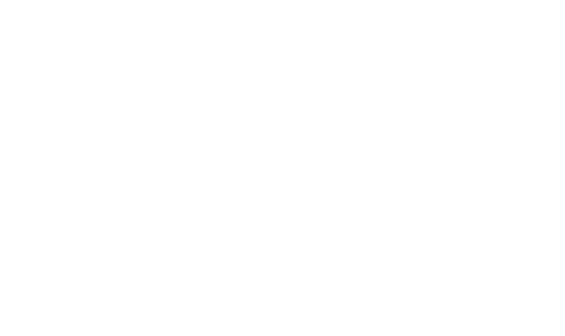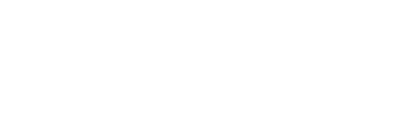

Pertemuan 1

Pertemuan 2

Pertemuan 3

Rekayasa kebutuhan sistem F



Tugas 2

Pertemuan 2

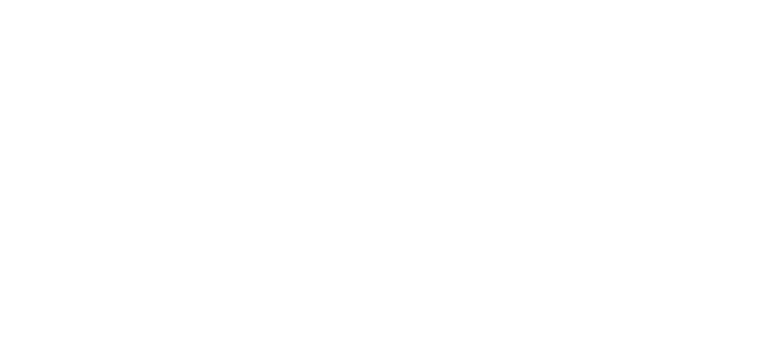

Tambahkan pengajuan Tugas

Tugas 2

Pertemuan 2

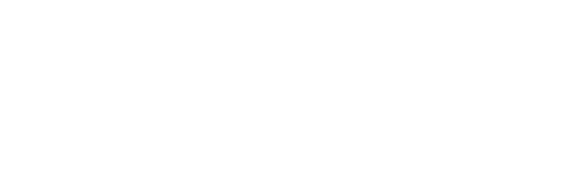

Submit/finis

Tugas2.pdf

**Rincian Kebutuhan :**

Penggunaan E-learning UAD Sebagai Media Pengiriman Tugas Mahasiswa.

|  |  |  |
| --- | --- | --- |
| **Page** | **Rincian** | **Requirement** |
| Login | * Input File : * Username Mahasiswa. * Password Mahasiswa. * Buton : Masuk * Validasi Error input Field : Username Mahasiswa. | * Requirement : Minimal 8 karakter. * Menuju Dashboard. * Pesan : “Username Salah”. |
| Dashboard | * Label : Nama Pengguna E-learning. * Session. * Label URL : Mencari Matakuliah/Kelas. | * Sesuai Nama Pengguna E-learning. * Sesuai Nama Pengguna E-learning. * Kelas Mata kuliah. |
| Tambahkan Kelas/Matakuliah | * Input Matakuliah : Nama Matakuliah/Kelas (RKS). * Button : masuk | * Sesuai nama matakuliah/kelas yang diinput. * Menuju Kelas/Matakuliah |

|  |  |  |
| --- | --- | --- |
| Matakuliah/kelas (RKS) | * Anggota : “Anggota Kelas”. * Dosen : “Nama Dosen”. * Matakuliah/kelas :” Nama Kelas/matakuliah”. * Pertemuan 1.   - Materi 1 : finish  - Tugas 1 : finish  - Presensi 1 : finish   * Pertemuan 2.   - Materi 2 : finish  - Tugas 2 : finish  - Presensi 2 : finish   * Pertemuan 3.   - Materi 3: finish  - Tugas 3 : finish  - Presensi 3 : finish   * Pertemuan 4.   - Materi 4 .  - Tugas 4.  - Presensi 4. | * Sesuai jumlah anggota kelas. * Sesuai Nama dosen pengampu. * Sesuai nama kelas/matakuliah yang diambil atau yang dicari. * Status : Finish. * Status : Finish. * Status : Finish. * Status : Tambahkan Pengajuan Tugas |
| Pertemuan 4 | * Materi 4 . * Tugas 4 : Tambahkan pengajuan Tugas. * Presensi 4 : Silahkan lakukan presensi pertemuan 4. | * Sesuai tugas yang diperintahkan. * Sesuai presensi yang diperintahkan. |
| Tambahkan Tugas/presensi Pertemuan 4 | * Input file : file,deskripsi. * Button : Tambahkan tugas. * Button: Batal. * Button : Submit/finish. * Button : Edit Pengumpulan | * Pdf,word,nim,nama. * Mengambil file ke perangkat, upload file/tugas. * Membatalkan Upload. * Tandai sebagai selesai dan sudah mengumpulkan.   Merubah pengumpulan. |

Dari Hasil Workflow dan Rincian kebutuhan yang sudah kita buat pada tugas sebelumnya. Maka didapatkan hasil front end sebagai berikut:

1. Tampilan berupa halaman untuk login.

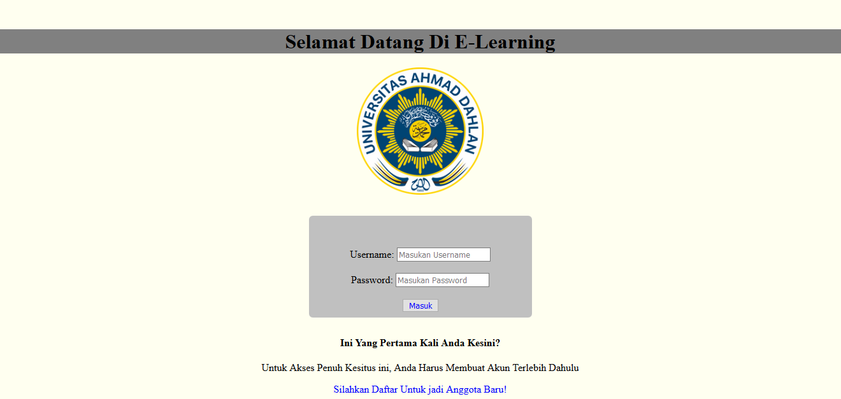

1. Setelah berhasil login, maka kita mencari matakuliah yang diinginkan, misalnya matakuliah Rekayasa Kebutuhan sistem seperti tampilan dibawah.

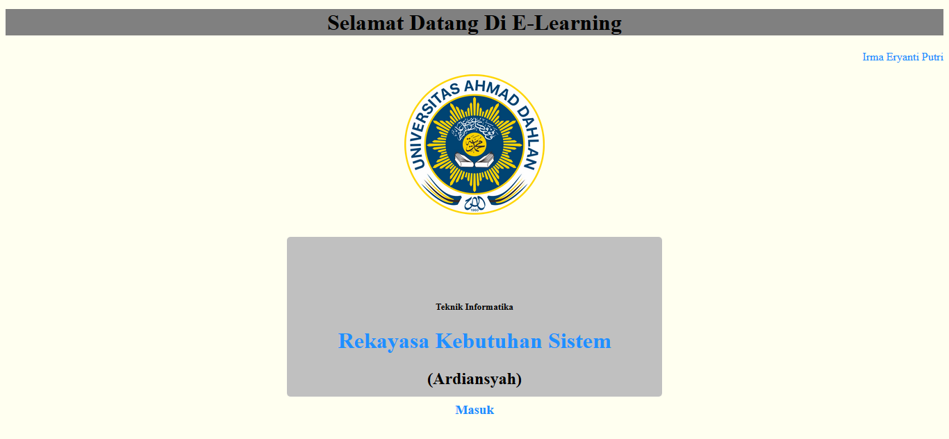

1. Setelah masuk Pada matakuliah yang diinginkan tadi, maka akan muncul tampilan seperti dibawah. Tinggal dipilih kita mau mengumpulkan tugas pada pertemuan keberapa.

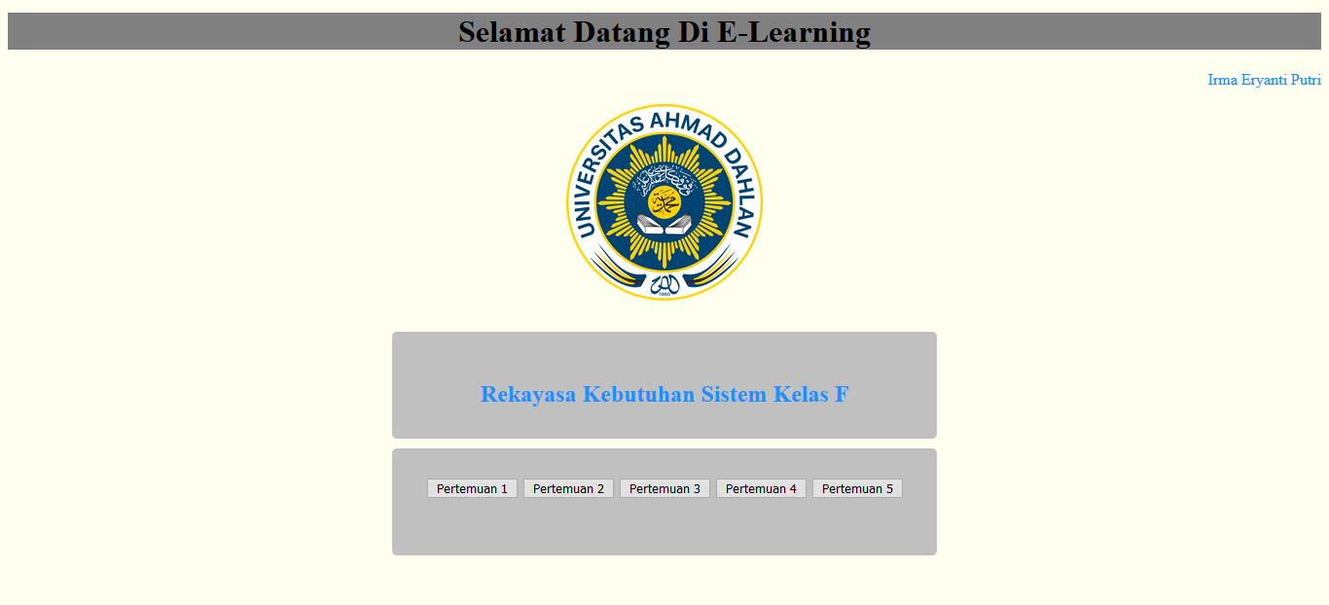

1. Disini kita mengumpulkan tugas pada pertemuan 2, maka tampilannya akan seperti dibawah.

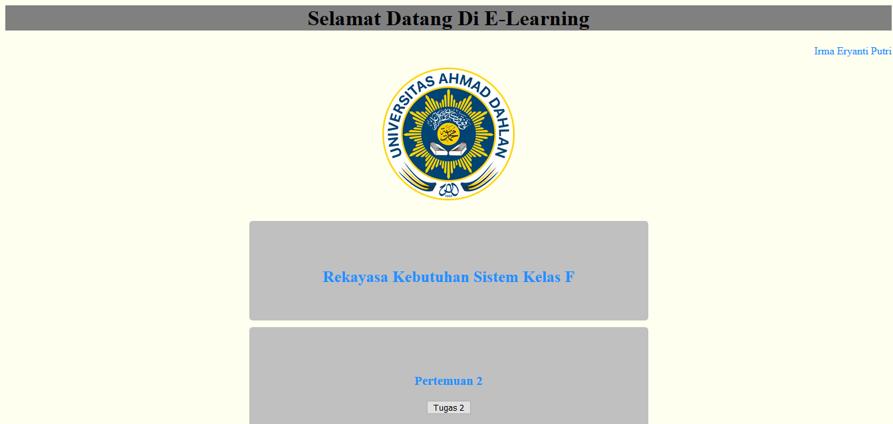

1. Setelah kita klik Tugas 2 pada Pertemuan 2, maka akan muncul tampilan form untuk menambahkan pengajuan tugas2.

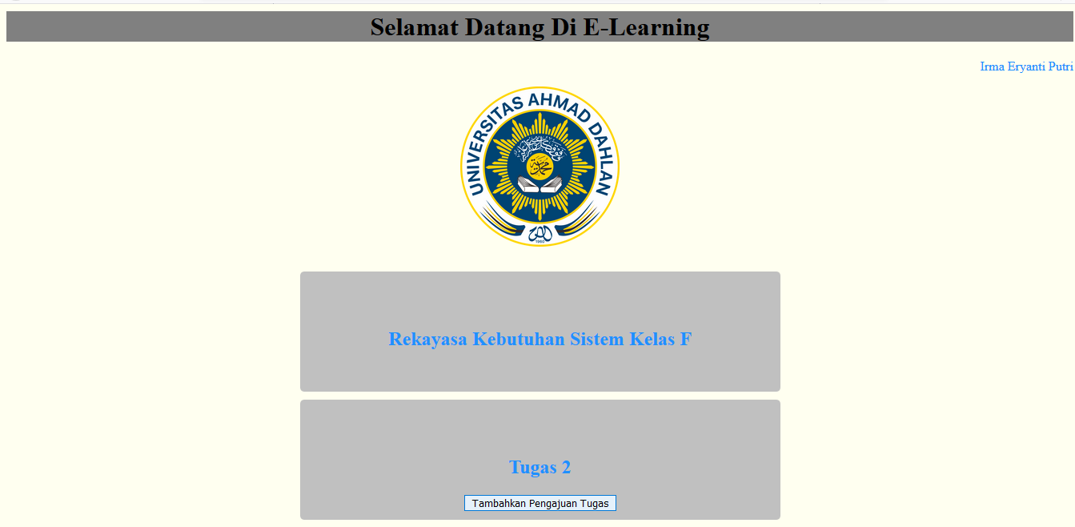

1. Terakhir kita dapat mensubmit tugas ynag sudah kita tambahkan.

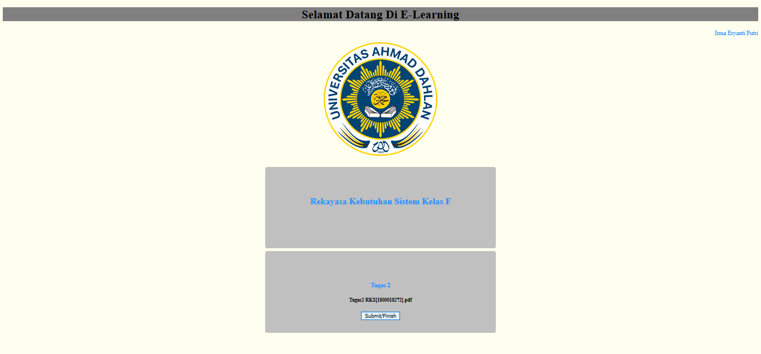

Jadi pada proses pembuatan tampilan Front end ini saya menggunakan bahasa pemrogramman Html dan Css.

